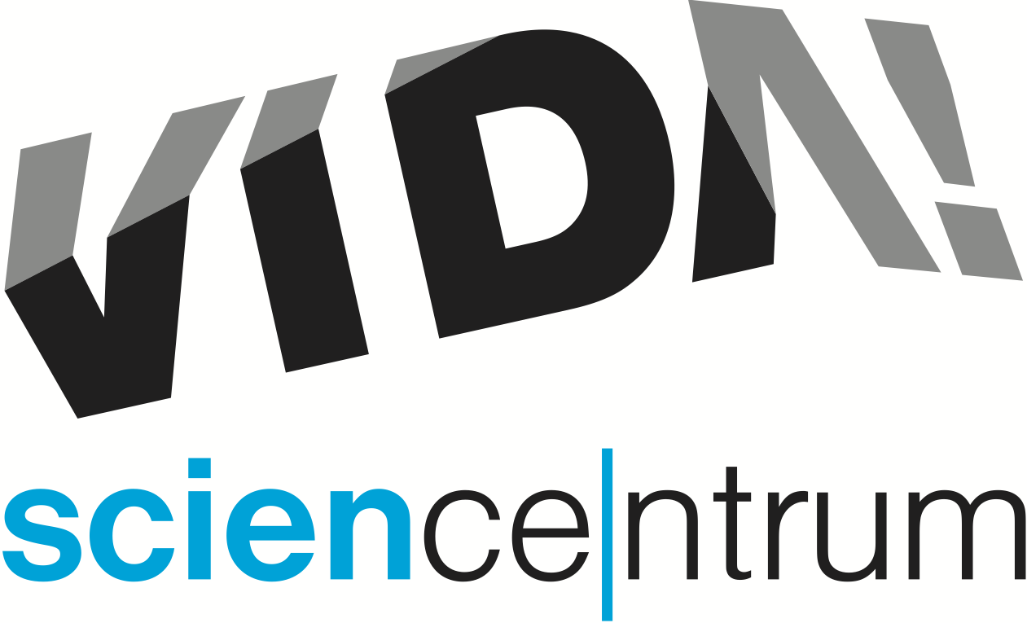
Rozsviťte to večer v science centru
tisková zpráva │ Brno 12. 10. 2022
Moravian Science Centre Brno,
příspěvková organizace
Křížkovského 554/12
603 00 Brno
tel: (+420) 730 896 545
info@vida.cz, www.vida.cz
VIDA! science centrum pořádá v úterý 18. října od 19.00 do 23.00 další z večerů pro dospělé VIDA! After Dark tentokrát s názvem Light it up! a tématem laserů, světla a záření.
„Přijďte vyzkoušet, jak chutná svítící drink, co se děje v laserovém bludišti a k čemu se dá laser využít. Užijete si expozici po setmění, přednášky, pokusy, workshopy stejně jako originální bar a jiskřivou atmosféru,“ láká na akci Tomáš Gabrhelík, koordinátor z VIDA!, a dodává: „Pozvěte i své zahraniční přátele. Veškerý program bude nejen v češtině ale i v angličtině.“
Zájemci na akci VIDA! After Dark: Light it up! odhalí, jak fungují difrakční brýle, proč se bílé světlo rozkládá na barvy a co všechno kolem nás může světélkovat. Při komentované pitvě kravského oka zase zjistí, jak je světlo důležité pro náš zrak. „Velkým lákadlem je i přednáška dvou vědců z Extreme Light Infrastructure ERIC – největšího a nejpokročilejšího vědeckovýzkumného centra zaměřeného na laserovou techniku na světě. Přednášku slíbili doplnit i vlastními interaktivními exponáty, které přiblíží, jak lasery fungují a k čemu je možné je využít,“ doplnil Gabrhelík.
Tématem světla ožije i stálá expozice VIDA! U různých exponátů se návštěvníci například dozvědí, jak vzniká duha či barevné ohňostroje, nebo se seznámí s historií objevů souvisejících se světlem. V Bastlírně, prostoru pro kutily, bude možné vyrobit si svítící čelenku a Úžasné divadlo fyziky přiveze originální laserové bludiště, kterým se mohou pokusit návštěvníci projít. Vstupenka na akci VIDA! After Dark: Light it up! stojí 120 Kč. Je možné ji zakoupit na pokladně při vstupu nebo s předstihem na e-shopu vida.cz. Součástí večera bude i hudba, drinky Baru Úplně všude a tradiční fotokoutek.
Akce VIDA! After Dark: Light it up! je součástí doprovodného programu k Mezinárodní konferenci výzkumných infrastruktur (ICRI 2022), která se v Brně koná 19. až 21. října. „Právě kvůli očekávaným zahraničním hostům jsme se rozhodli uvádět program i v angličtině,“ sdělila Hana Laudátová, tisková mluvčí VIDA!, a doplnila: „Další z večerů pro dospělé s názvem VIDA! After Dark: Fair play se uskuteční 24. listopadu.“
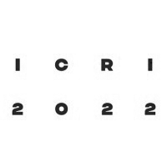
VIDA! science centrum
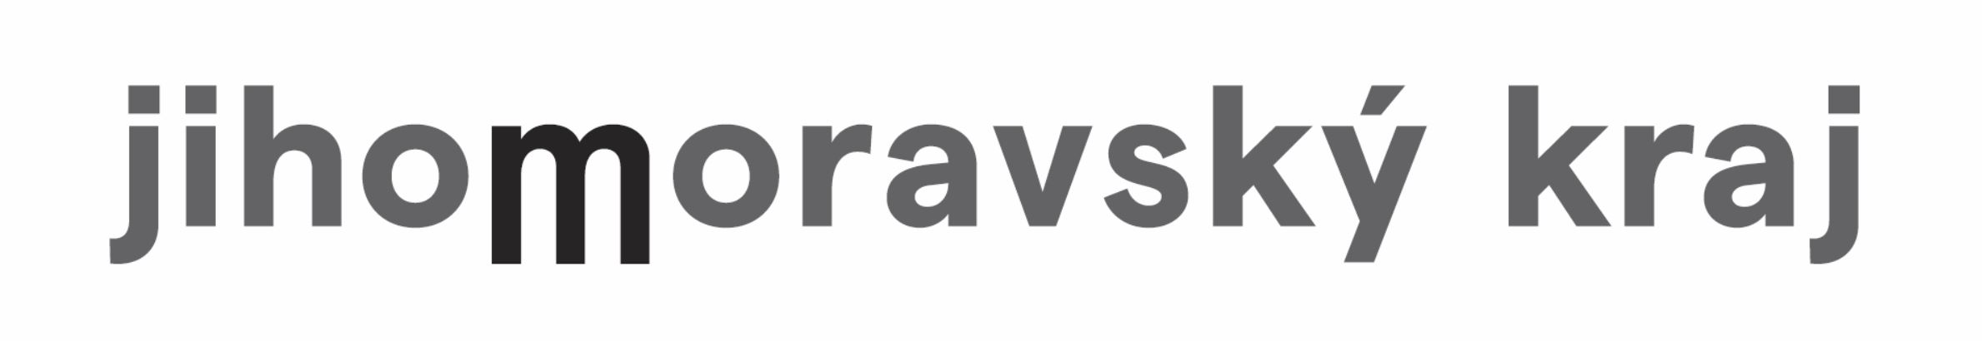
Křížkovského 12, Brno
www.vida.cz
www.facebook.com/vidabrno

Zábavní vědecký park VIDA! provozuje Moravian Science Centre Brno, příspěvková organizace Jihomoravského kraje.
Moravian Science Centre Brno, p. o. je členem České asociace science center.

